Álgebra
Ao final da atividade, se autoavalie e coloque sua nota de DPO.

INDIVIDUAL

Um cavalo e um burro caminhavam juntos levando sobre seus lombos pesadas cargas. O cavalo se lamentava sobre o peso de seu fardo quando foi interrompido pelo burro:
- Por que você está se queixando? Se eu pegar apenas um dos sacos que você leva, a minha carga passaria a ser o dobro da sua. Por outro lado, se eu lhe der um saco da minha carga, sua carga se igualaria à minha.
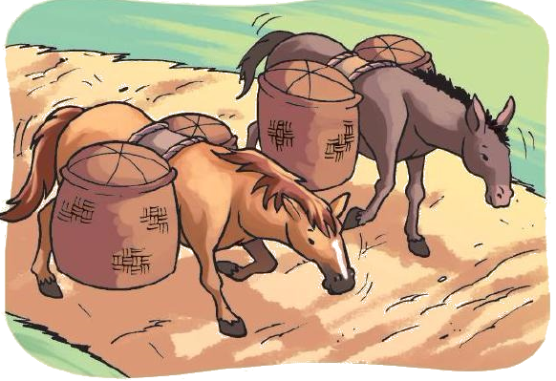

1. Quantos sacos levava o cavalo e quantos sacos levava o burro?

DPO: ___ ___ ___

